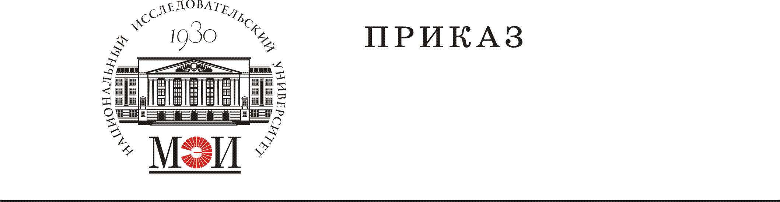
№ ______________________________
«_____» _________________20____ г.
г. Москва

